Семинар по применению динамических массивов
Выделение памяти под несколько значений в С
void * сalloc(size_t n, size_t size);
Освобождение памяти
void free(void *block);
Пример:
int *list;
list = (int *) calloc(3,sizeof(int));
*list=-244;
*(list+1)=15;
*(list+2)=-45;
…
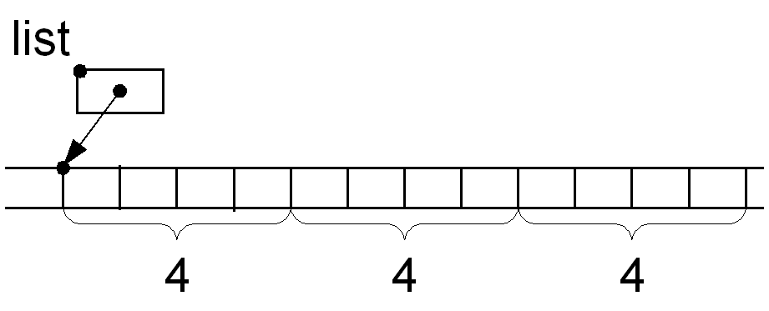
free(list);

Операция выделения памяти для n значений С++:
<Указатель> =new<Имя типа>[<Количество>];
Операция освобождения памяти:
delete [ ] <Типизированный указатель>;
Пример:
int *list;
list = new int [3];
*list=-244; *(list+1)=15; *(list+2)=-45;
delete[ ] list;

Объявление массива:
int *a; | int a[10];
a=calloc(10,4); |

a[2]=15; *(a+2)=15;

По правилам С++ имя массива является его адресом.
Поэтому для адресации элементов массива независимо от способа описания можно использовать адресную арифметику:
Адрес элемента (a+i) ⇔ &(a[i])
Элемент *(a+i) ⇔ a[i]
Задача 1. Создать дин. мас. В нем найти количество отрицательных элементов, кратных 3
поместить его на место элемента с ном.5
вывести адреса найд. отриц. элем. и массив до и после
// a={1,2,5,3,45,67,12}
// scanf(“%d”,a+i); -> &a[i]
// i=2
// *(a+i)+4=9к элементу с номером два добавили 4
// *(a+i+4)=12 к адресу элемента добавили 4

#include "stdafx.h"
#include <stdio.h>
#include <stdlib.h>
#include <conio.h>
#include <time.h>
int *a;
int i,j,n,kol3=0;
void main(int argc, char* argv[])
{ srand((unsigned)time(NULL));
puts("Input n ");
scanf("%d",&n);
// создание массива
a=new int [n];
for(i=0;i<n;i++)
*(a+i)=rand()%51-rand()%50;// a[i]
puts("Inputed Massiv");
for(i=0;i<n;i++)
printf("%4d",*(a+i));
printf("\n");
// поиск элементов
for(i=0;i<n;i++)
if((*(a+i)<0)&&(*(a+i)%3==0))
{ kol3++;
printf("%2d -- %4d--%p\n",i+1,*(a+i),a+i);
}
if(n>=5) // проверка, что 5 элемент есть
{
*(a+4)=kol3;
printf("kol3= %4d \n",kol3);
puts("New Massiv");
for(i=0;i<n;i++)
printf("%4d",*(a+i));
printf("\n");
}
else puts("Not Elem. N 5 ");

getch();
}

Задача 2. Создать дин. мас. В нем найти макс. сумму элементов и их индексы по схеме a[1]+a[n], a[2]+a[n-1],....
вывести адреса элем. составивщих мах. сумму

#include "stdafx.h"
#include <stdio.h>
#include <stdlib.h>
#include <conio.h>
#include <time.h>
int *a;
int i,j,n,msum,imax;
void main(int argc, char* argv[])
{ srand((unsigned)time(NULL));
puts("Input n kratnoe 2");
scanf("%d",&n);
a=new int [n];// создание массива
for(i=0;i<n;i++)
*(a+i)=rand()%50;

puts("Inputed Massiv");
for(i=0;i<n;i++)
printf("%4d",*(a+i));
printf("\n");
// поиск нужных элементов
msum=-32000;imax=-1;
for(i=0;i<(n/2);i++)
if(*(a+i)+*(a+n-i-1)>msum)
{ imax=i;
msum=(*(a+i)+*(a+n-i-1));
}
printf("msum=%4d El1=%4d i1=%2d El2=%4d i2=%2d\n",msum,*(a+imax),imax+1,*(a+n-imax-1),n-imax);
printf("Adress El1=%p El2=%p\n",(a+imax),(a+n-imax-1));
printf("\n");
getch();
}

Задача 3.Создать дин. мас. В нем найти среднее ар. элем. стоящ. на четных местах. Сформировать новый массив и переписать в него все элементы, заменив все отриц.элем. средним ар.
вывести адреса четных элем. и все массивы
#include "stdafx.h"
#include <stdio.h>
#include <stdlib.h>
#include <conio.h>
#include <time.h>
float *a,*b,srch=0;
int i,j,kolch=0,n;
void main(int argc, char* argv[])
{ srand((unsigned)time(NULL));
puts("Input n ");
scanf("%d",&n);
a=new float [n];
for(i=0;i<n;i++)
*(a+i)=float(1.0*rand()/1000-1.0*rand()/1000);
puts("Inputed Massiv");
for(i=0;i<n;i++)
printf("%7.2f",*(a+i));
printf("\n");
// поиск суммы элем.и их кол-ва На четных местах
for(i=1;i<n;i=i+2)
{ srch+=(*(a+i));
kolch++;
printf("%2d -- %6.1f--%p\n",i+1,*(a+i),a+i);
}
srch=srch/kolch;
printf("srch=%7.2f -- %4d \n",srch,kolch);
b=new float [n];
for(i=0;i<n;i++)
if(*(a+i)<0)
*(b+i)=srch;
else
*(b+i)=*(a+i);
puts("NEW Massiv");
for(i=0;i<n;i++)
printf("%7.1f",*(b+i));
printf("\n");

getch();
}
Задача 4.
masiv1b_fun.cpp
Создать динамический массив указанного размера.
Удалить из массива все отрицательные элементы
Вывести на печать исходный и полученный массивы
#include "stdafx.h"
#include <stdio.h>
#include <conio.h>
// Подпрограмма удаления
void Udal(int *massiv,int &n)
{ int j,i;
j=-1;
for(i=0;i<n;i++)
if(*(massiv+i)>=0)
{j++;
*(massiv+j)=*(massiv+i);
}
for(i=j+1;i<n;i++)*(massiv+i)=0;
n=j+1;
}
// Подпрограмма печати

void PrintMas(int *massiv,int n,char *s)
{int *p,i;
puts(s);
p=massiv;
for(i=0;i<n;i++)printf("%4d",*p++);
printf("\n");
}
// Основная программа
void main()
{int *mas,*ptr,i,j,n;
puts("Input n");
scanf("%d",&n);
mas= new int [n];
printf("Input %3d Elementov\n",n);
ptr=mas;
for(i=0;i<n;i++)scanf("%d",ptr++);
PrintMas(mas,n," Inputed Massiv");
Udal(mas,n);
if(n==0)puts(" New massiv empty");
else PrintMas(mas,n," NEW Massiv");
delete []mas;
getch();
}

Задача 5.Создать динамический двумерный массив. Сформировать его вводом с клавиатуры или случайными числами заменить в матрице все отрицательные элементы их модулем. Пользуясь указателями вывести на экран их адреса

#include "stdafx.h"
#include <stdio.h>
#include <stdlib.h>
#include <time.h>
// ПОДПРОГРАММА ФОРМИРОВАНИЯ МАТРИЦЫ
int **matrvv(int &l,int &p)
{int **m;int i,j;
printf(" input size of massiv \n");
scanf("%d %d",&l,&p);
printf(" input %4d strok iz %4d elementov\n",l,p);
m=new int* [l];
for (i=0;i<l;i++)
{ m[i]=new int[p];
for (j=0;j<p;j++)
scanf("%3d",*(m+i)+j);}
return m;
}
// ПОДПРОГРАММА ФОРМИРОВАНИЯ МАТРИЦЫ RAND

int **matrrand(int &l,int &p,int xn,int xk)
{int **m;int i,j;
printf(" input size of massiv \n");
scanf("%d %d",&l,&p);
m=new int* [l];
for (i=0;i<l;i++)
{ m[i]=new int[p];
for (j=0;j<p;j++)
*(*(m+i)+j)=rand()%xk+xn;}
return m;
}

// ПОДПРОГРАММА ПЕРЕФОРМИРОВАНИЯ МАТРИЦЫ
void sortmas(int **m,int n,int l)
{int i,j;
for(i=0;i<n;i++)
{ printf("%3d stroka:\n",i+1);
for(j=0;j<l;j++)
if (*(*(m+i)+j)<0)
{
printf("%5d-----%p\n",*(*(m+i)+j),(*(m+i)+j));
*(*(m+i)+j)=abs(*(*(m+i)+j));

}
}
}

int main(int argc, char* argv[])
{int n,l,**mat,i,j;
srand((unsigned)time(NULL));
mat=matrrand(n,l,-50,100);
printf("\n ===== inputed massiv ==== \n");
for(i=0;i<n;i++)
for(j=0;j<l;j++)
printf("%4d%c",*(*(mat+i)+j),(j==l-1)?'\n':' ');
sortmas(mat,n,l);
printf("\nperest massiv\n");
for(i=0;i<n;i++)
for(j=0;j<l;j++)
printf("%4d%c",*(*(mat+i)+j),(j==l-1)?'\n':' ');
// УДАЛЕНИЕ МАТРИЦЫ

for (i=0;i<n;i++)
delete [] mat[i];
delete [] mat;
return 0;
}

